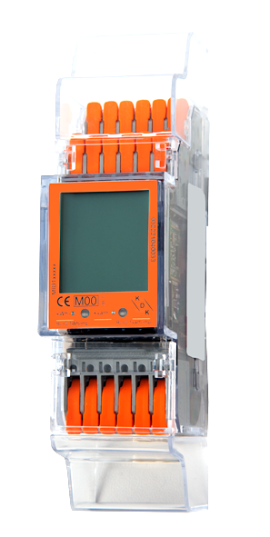
Elektronischer Drehstromzähler für die Montage auf DIN-Hutschiene
Wandlermessende Ausführung /1A oder /5A frei wählbar. Bis zu 7-mal setzen des Wandlerverhält-
nisses möglich. Energiemessung in Bezugs- und Lieferrichtung in 4 Tarifen. Multifunktionales LC-Display
zur einfachen Ablesung von Wirk- und Blindenergie als auch Momentan Leistungen wie Wirk-, Blind-,
und Scheinleistung. Anhand der sensitiven Touch-Tasten oder die Anbindung mit einem Smartphone
via App ist eine einfache Auslesung und Parametrierung möglich. Für die Kommunikation sind ab
Werk eine Modbus-, M-Bus-Schnittstellen und zwei einstellbare S0-Impulsausgänge immer mit dabei.

Technische Daten
Zulassung: MID-Konformität, Eichgültigkeit von 8 Jahren
Nennstrom (In): 1(5) A
Nennspannung (Un): 3x230/400 V
Frequenz: 50 Hz
S0-Impulsausgänge: 10.000 Imp/kWh (einstellbar)
Schutzart: IP 51
Gewicht: 0,4 kg
Maße (BxHxT): 36 x 140 x 63 mm (2TE)
Anzeige: multifunktionales LC-Display
Stelligkeit: 8-stellig (999999,11)
Eigenverbrauch: < 2W – 10VA
Temperaturbereich: -40° bis +70°C
Klemmentechnik: Push-in-CAGE CLAMP®
Leiterquerschnitt: Starre Leitung bis 4 mm²
Flexible Leitung bis 4 mm²
Flexible Leitung mit Aderendhülse bis 2,5 mm²
Kommunikation ab Werk mit dabei
Modbus – RS485-Schnittstelle
M-Bus – für 2-Draht Busleitung
Bluetooth – via Smartphone App für IOS und Android
S0-Impulsausgänge – zwei programmierbare Ausgänge
Impulsrate wählbar zwischen 0,01 Imp/ kWh bis 10.000 Imp/ kWh

Bestellnummer : 420506PRO20-CT (2PU CT)

Bezugshinweis: KDK Dornscheidt GmbH
In der Brückenwiese 7 ● 53639 Königswinter
Tel.: 02244 / 91994-0 ● Fax: 02244 / 91994-14
E-Mail: info@kdk-dornscheidt.com
Internet: www.kdk-dornscheidt.de

